Obec Šarišská Trstená
Poznámky k individuálnej účtovnej závierke zostavenej k 31. decembru 2024
Poznámky k 31. 12. 2024
Čl. I
Všeobecné údaje
1
. Identifikačné údaje účtovnej jednotky
a)
Názov účtovnej jednotky
Sídlo účtovnej jednotky
IČO
Obec Šarišská Trstená
Šarišská Trstená 42, 082 14 Pušovce
00690589
Obec bola založená v roku 1990 zákonom č. 369/1990
Zb. o obecnom zriadení.
Dátum zriadenia
Spôsob zriadenia
Názov zriaďovateľa
Sídlo zriaďovateľa
Obec - zo zákona č. 369/1990 Zb.
b) Právny dôvod na zostavenie účtovnej
závierky
riadna
mimoriadna
c) Účtovná jednotka je súčasťou
konsolidovaného celku
áno
nie
d) Účtovná jednotka je súčasťou súhrnného
celku verejnej správy
áno
nie
2
. Opis činnosti účtovnej jednotky
Obec - podľa zákona č.369/1990 Zb. je základnou
úlohou obce pri výkone samosprávy starostlivosť o
všestranný rozvoj jej územia a o potreby jej
obyvateľov
Hlavná činnosť účtovnej jednotky
3
. Informácie o štatutárnych zástupcoch a o organizačnej štruktúre účtovnej jednotky
Štatutárny zástupca (meno a priezvisko)
Funkcia
Jaroslav Fogaš – starosta obce
Štatutárny zástupca (meno a priezvisko)
Funkcia
Martin Talpaš – zástupca starostu
1
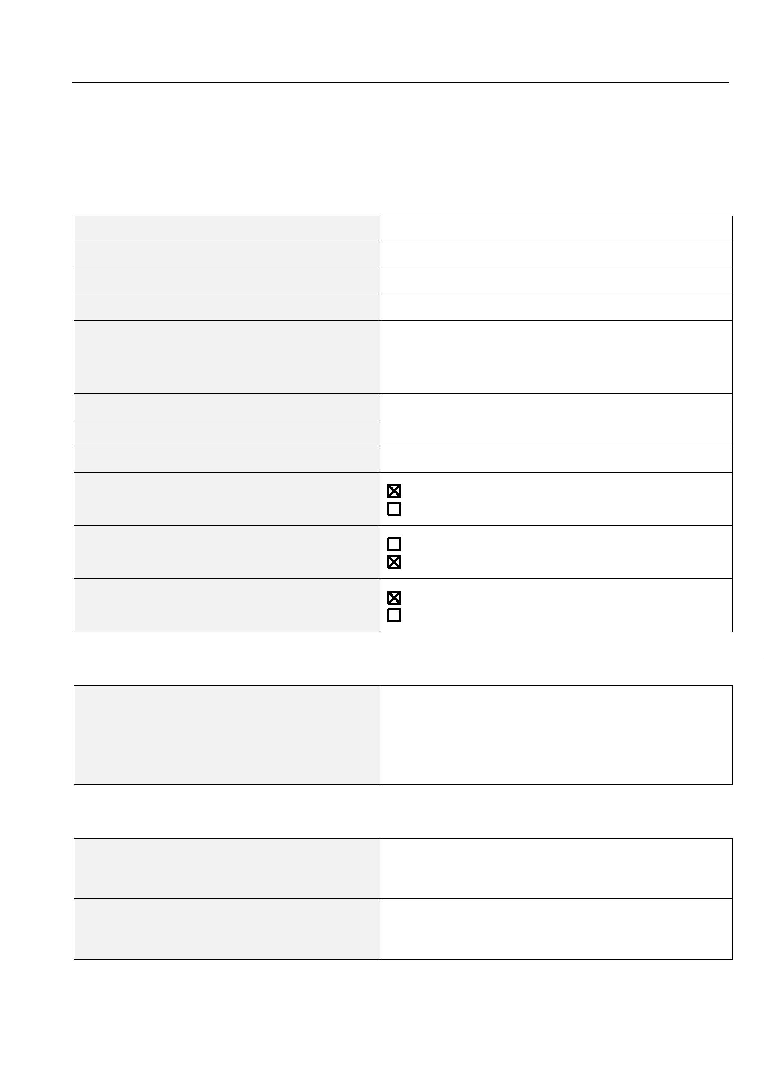

Obec Šarišská Trstená
Poznámky k individuálnej účtovnej závierke zostavenej k 31. decembru 2024
Priemerný počet zamestnancov počas
účtovného obdobia
5
5
Počet zamestnancov ku dňu, ku ktorému sa
zostavuje účtovná závierka účtovnej jednotky
z toho:
-
počet vedúcich zamestnancov
Čl. II
Informácie o účtovných zásadách a účtovných metódach
1
2
. Účtovná závierka je zostavená za splnenia predpokladu nepretržitého pokračovania účtovnej
jednotky vo svojej činnosti
áno
nie
. Zmeny účtovných metód a účtovných zásad
Účtovná jednotka zmenila účtovné metódy, účtovné zásady oproti predchádzajúcemu účtovnému
obdobiu
áno
nie
3
. Spôsob ocenenia jednotlivých položiek majetku a záväzkov
Položky
Spôsob oceňovania
obstarávacou cenou
a) dlhodobý nehmotný majetok nakupovaný
b) dlhodobý nehmotný majetok vytvorený vlastnou činnosťou
c) dlhodobý hmotný majetok nakupovaný
vlastnými nákladmi
obstarávacou cenou
vlastnými nákladmi
d) dlhodobý hmotný majetok vytvorený vlastnou činnosťou
e) dlhodobý nehmotný majetok a dlhodobý hmotný majetok získaný
reálnou hodnotou
bezodplatne
f) dlhodobý finančný majetok
g) zásoby nakupované
obstarávacou cenou
obstarávacou cenou
vlastnými nákladmi
reálnou hodnotou
h) zásoby vytvorené vlastnou činnosťou
i) zásoby získané bezodplatne
j) pohľadávky
menovitou hodnotou
menovitou hodnotou
k) krátkodobý finančný majetok
náklady budúcich období
a
príjmy
budúcich období sa vykazujú vo výške,
ktorá je potrebná na dodržanie zásady
vecnej a časovej súvislosti s účtovným
obdobím.
l) časové rozlíšenie na strane aktív
2
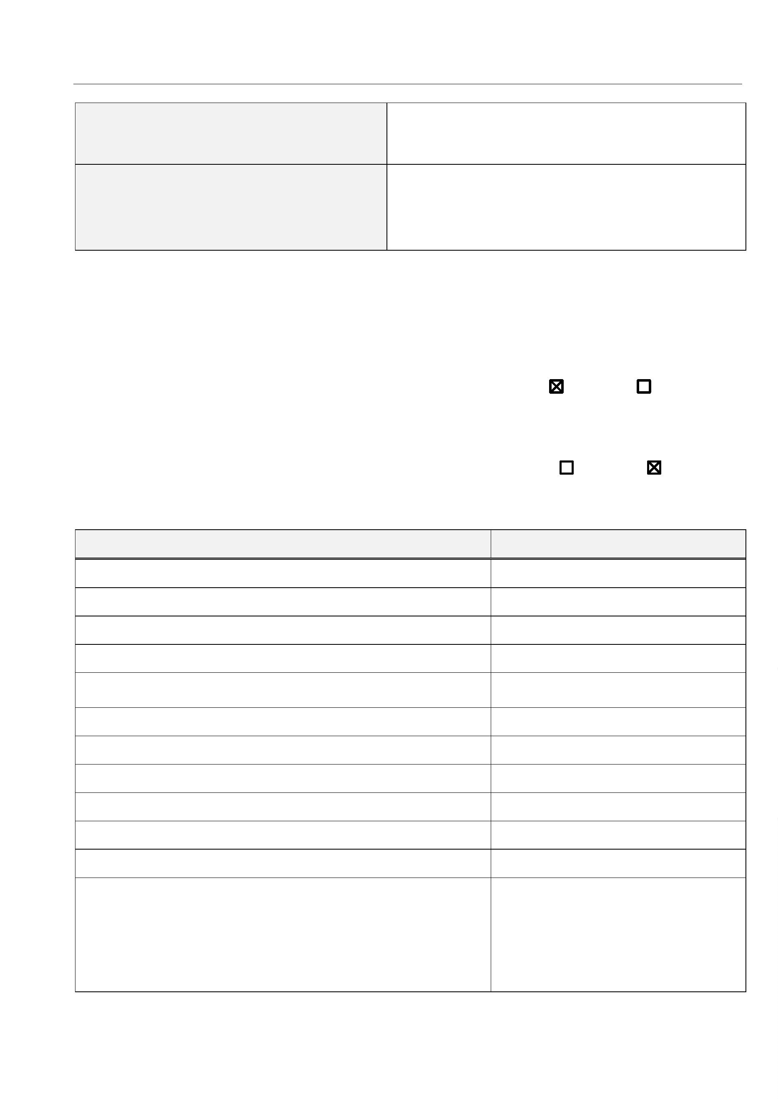

Obec Šarišská Trstená
Poznámky k individuálnej účtovnej závierke zostavenej k 31. decembru 2024
Položky
Spôsob oceňovania
menovitou hodnotou
oceňujú sa v očakávanej výške záväzku
alebo poistno-matematickými metódami
m)záväzky, vrátane dlhopisov, pôžičiek a úverov
rezervy
výdavky budúcich období a výnosy
budúcich období sa vykazujú vo výške,
ktorá je potrebná na dodržanie zásady
vecnej a časovej súvislosti s účtovným
obdobím.
n) časové rozlíšenie na strane pasív
o) deriváty pri nadobudnutí
reálnou hodnotou
reálnou hodnotou
p) majetok a záväzky zabezpečené derivátmi
4
. Spôsob zostavenia odpisového plánu pre dlhodobý majetok, doba odpisovania, sadzby odpisov
a odpisové metódy pri stanovení účtovných odpisov
Odpisy dlhodobého nehmotného majetku a dlhodobého hmotného majetku sú stanovené tak, že sa
vychádza z predpokladanej doby jeho užívania a predpokladaného priebehu jeho opotrebenia. Odpisovať
sa začína prvým dňom mesiaca, v ktorom bol dlhodobý majetok uvedený do používania.
Účtovné odpisy sa zaokrúhľujú na celé eurá nahor. Ak sa v priebehu používania majetku zistí, že doba
odpisovania nezodpovedá opotrebeniu majetku, upravia sa odpisy majetku a doba odpisovania od 1.1.
nasledujúceho roka.
Predpokladaná doba užívania a odpisové sadzby sú stanovené takto:
Predpokladaná doba
používania v rokoch
Ročná odpisová sadzba
Odpisová skupina
v %
1
2
3
4
5
6
4
6
25,00
16,66
12,50
8,00
8
12
20
40
5,00
2,50
Drobný nehmotný majetok od 0 Eur do 2 400 Eur, ktorý podľa rozhodnutia účtovnej jednotky nie je
dlhodobým nehmotným majetkom sa účtuje pri obstaraní do nákladov na účet 518 - Ostatné služby.
Drobný hmotný majetok od 0 Eur do 1 700 Eur, ktorý podľa rozhodnutia účtovnej jednotky nie je
dlhodobým hmotným majetkom sa účtuje ako zásoby.
3


Obec Šarišská Trstená
Poznámky k individuálnej účtovnej závierke zostavenej k 31. decembru 2024
5
. Zásady pre zohľadnenie zníženia hodnoty majetku.
Prechodné zníženie hodnoty majetku sa vyjadruje opravnou položkou.
Účtovná jednotka podľa vnútorného predpisu tvorila opravné položky k:
-
-
-
-
-
-
odpisovanému dlhodobému majetku
neodpisovanému dlhodobému majetku
nedokončeným investíciám
dlhodobému finančnému majetku
zásobám
áno
áno
áno
áno
áno
áno
nie
nie
nie
nie
nie
nie
pohľadávkam
Účtovná jednotka tvorila opravné položky k pohľadávkam v rámci hlavnej činnosti, pri ktorých je riziko,
že ich dlžník úplne alebo čiastočne nezaplatí, ak od splatnosti pohľadávky uplynula doba dlhšia ako:
7
1
20
najviac do výšky
najviac do výšky
50 % menovitej hodnoty pohľadávky bez príslušenstva
100 % menovitej hodnoty pohľadávky bez príslušenstva
080
Účtovná jednotka tvorila opravné položky k pohľadávkam v rámci podnikateľskej činnosti, podľa
ustanovenia § 20 zákona č. 595/2003 Z. z. o dani z príjmov v z. n. p..
6
. Zásady pre vykazovanie transferov.
O nároku na dotácie zo štátneho rozpočtu sa účtuje, ak je takmer isté, že sa splnia všetky podmienky
súvisiace s dotáciou a súčasne, že sa dotácia poskytne.
Bežný transfer
-
-
-
-
prijatý od cudzích subjektov - sa zúčtuje do výnosov vo vecnej a časovej súvislosti s nákladmi
prijatý od zriaďovateľa - sa zúčtuje do výnosov vo vecnej a časovej súvislosti s výdavkami
poskytnutý cudzím subjektom - sa zúčtuje do nákladov po splnení podmienok
poskytnutý vlastným subjektom - sa zúčtuje do nákladov pri poskytnutí transferu
Kapitálový transfer
-
prijatý od cudzích subjektov - sa zúčtuje do výnosov vo vecnej a časovej súvislosti s nákladmi
(napr. s odpismi, s opravnou položkou, so zostatkovou hodnotou vyradeného dlhodobého majetku).
- prijatý od zriaďovateľa - sa zúčtuje do výnosov vo vecnej a časovej súvislosti s nákladmi (napr. s
odpismi, s opravnou položkou, so zostatkovou hodnotou vyradeného dlhodobého majetku).
-
poskytnutý cudzím subjektom - sa zúčtuje do nákladov po splnení podmienok.
-
poskytnutý vlastným subjektom - sa zúčtuje do nákladov vo vecnej a časovej súvislosti s
nákladmi účtovanými v organizáciách v zriaďovateľskej pôsobnosti obce/mesta.
7
. Spôsob prepočtu údajov v cudzích menách na menu euro.
Majetok a záväzky vyjadrené v cudzej mene sa ku dňu uskutočnenia účtovného prípadu prepočítavajú na
menu euro referenčným výmenným kurzom určeným a vyhláseným Európskou centrálnou bankou alebo
Národnou bankou Slovenska v deň predchádzajúci dňu uskutočnenia účtovného prípadu.
Na ocenenie prírastku cudzej meny nakúpenej za euro sa použije kurz, za ktorý bola táto cudzia mena
nakúpená.
Na úbytok rovnakej cudzej meny v hotovosti alebo z devízového účtu sa na prepočet cudzej meny na eurá
použije referenčný výmenný kurz určený a vyhlásený Európskou centrálnou bankou alebo Národnou
bankou Slovenska v deň predchádzajúci dňu uskutočnenia účtovného prípadu.
Majetok a záväzky vyjadrené v cudzej mene (okrem prijatých a poskytnutých preddavkov) sa ku dňu, ku
ktorému sa zostavuje účtovná závierka, prepočítavajú na menu euro referenčným výmenným kurzom
4


Obec Šarišská Trstená
Poznámky k individuálnej účtovnej závierke zostavenej k 31. decembru 2024
určeným a vyhláseným Európskou centrálnou bankou alebo Národnou bankou Slovenska v deň, ku
ktorému sa zostavuje účtovná závierka, a účtujú sa s vplyvom na výsledok hospodárenia.
Prijaté a poskytnuté preddavky v cudzej mene prostredníctvom účtu vedeného v tejto cudzej mene sa
prepočítavajú na menu euro referenčným výmenným kurzom určeným a vyhláseným Európskou
centrálnou bankou alebo Národnou bankou Slovenska v deň predchádzajúci dňu uskutočnenia účtovného
prípadu. Ku dňu, ku ktorému sa zostavuje účtovná závierka, sa už neprepočítavajú.
Prijaté a poskytnuté preddavky v cudzej mene na účet zriadený v eurách a z účtu zriadeného v eurách sa
prepočítavajú na menu euro kurzom, za ktorý boli tieto hodnoty nakúpené alebo predané. Ku dňu, ku
ktorému sa zostavuje účtovná závierka, sa už neprepočítavajú.
Čl. III
Informácie o údajoch na strane aktív súvahy
A Neobežný majetok
1
. Dlhodobý nehmotný majetok a dlhodobý hmotný majetok
a) prehľad o pohybe dlhodobého majetku (tabuľka č.1)
Zrealizovaná výstavba a nákup DM zaradený do majetku:
Dátum
zaradenia
Názov
Suma
Spevnená plocha pre kult. podujatia
01. 09. 2024
21 789,11 EUR
Spolu
x
21 789,11 EUR
Zrealizovaná výstavba a nákup DM zatiaľ nezaradené do majetku:
názov
suma
Šar. Trstená kanalizácia a ČOV
Zníženie energet. náročnosti KD
Chodník
99 622,48 EUR
214 843,56 EUR
2 250,00 EUR
316 716,04 EUR
spolu
b) spôsob a výška poistenia dlhodobého nehmotného majetku a dlhodobého hmotného majetku
c) zriadenie záložného práva na dlhodobý nehmotný majetok a dlhodobý hmotný majetok alebo
obmedzenie práva nakladať s dlhodobým majetkom
d) opis a hodnota dlhodobého majetku vo vlastníctve účtovnej jednotky alebo v správe účtovnej
jednotky
5


Obec Šarišská Trstená
Poznámky k individuálnej účtovnej závierke zostavenej k 31. decembru 2024
Majetok,
Suma
22 859,22
ku ktorému má účtovná jednotka vlastnícke právo
Pozemky
Budovy, stavby
1 599 716,06
28 826,00
Stroje, prístroje, zariadenia, inventár
2
. Dlhodobý finančný majetok
a) prehľad o pohybe dlhodobého finančného majetku - tabuľka č.1
3
. Majetkové podiely účtovnej jednotky v iných spoločnostiach
Informácia o spoločnostiach, v ktorých má účtovná jednotka majetkový podiel (riadky 025 až 026
súvahy):
4
. Dlhové cenné papiere a realizovateľné cenné papiere, dlhodobé pôžičky a ostatný dlhodobý
finančný majetok
a) dlhové cenné papiere držané do splatnosti a realizovateľné cenné papiere (riadky 027 až 028 súvahy):
Účtovná hodnota
vykázaná v súvahe vykázaná v súvahe
splatnosti účtovnej jednotky účtovnej jednotky
Účtovná hodnota
Druh
cenného cenného
papiera
Mena
Dátum
Názov emitenta
Výnos v %
papiera
k 31. 12. 2024
k 31. 12. 2023
VVS, a. s. Košice
akcie
48 795,06
48 795,06
B Obežný majetok
1
2
. Zásoby
. Pohľadávky
a) opis významných pohľadávok podľa jednotlivých položiek súvahy
b) vývoj opravnej položky k pohľadávkam - tabuľka č. 3
c) pohľadávky podľa doby splatnosti (riadky 048 a 060 súvahy) - tabuľka č. 4
Z toho pohľadávky po lehote
splatnosti
Zostatok
k 31. 12. 2024 k 31. 12. 2023
Zostatok
Pohľadávky
suma, popis
Dlhodobé pohľadávky z toho:
Krátkodobé pohľadávky z toho:
16 792,76
7 943,72
-
Pohľadávky z DP obcí a VŮC
1 230,21
166,52
-
-
-
-
daň z pozemkov
daň zo stavieb
daň za psa
1 019,41
28,64
36,16
0,00
79,25
8,00
123,55
101,72
nedoplatky staré roky
-
Pohľadávky z NP obcí a VŮC
6 013,87
656,00
5 311,87
46,00
6 016,95
1 355,00
4 643,95
18,00
-
-
-
nedoplatky TKO
nedoplatky TKO staré roky
nedoplatky ČOV
6


Obec Šarišská Trstená
Poznámky k individuálnej účtovnej závierke zostavenej k 31. decembru 2024
-
-
-
Odberatelia
8 896,43
652,25
0,00
0,00
1 452,25
308,00
Pohľadávky z nájmu
Pohľadávky voči zamestnancom
d) pohľadávky podľa zostatkovej doby splatnosti (riadky 048 a 060 súvahy) - tabuľka č.4
Textová časť k tabuľke č. 4
Zostatok
k 31. 12. 2024 k 31. 12. 2023
Zostatok
Pohľadávky
Pohľadávky z toho:
a) so zostatkovou dobou splatnosti do 1 roka z toho:
b) so zostatkovou dobou splatnosti od 1 roka do 5 rokov z toho:
c) so zostatkovou dobou splatnosti nad 5 rokov z toho:
16 792,76
7 943,72
3
. Finančný majetok
a) opis významných zložiek krátkodobého finančného majetku
Krátkodobý finančný majetok
Zostatok k 31. 12. 2024
Zostatok k 31. 12. 2023
Pokladnica
Ceniny
1 461,72
12,25
2 745,27
4,75
Bankové účty
126 687,03
8 161,24
4
. Poskytnuté návratné finančné výpomoci (riadky 098 a 104 súvahy):
Obec neposkytla v roku 2024 finančné výpomoci.
5
. Časové rozlíšenie
Významné položky časového rozlíšenia nákladov budúcich období a príjmov budúcich období
Opis jednotlivých významných položiek časového rozlíšenia
Zostatok k 31. 12. 2024
Zostatok k 31. 12. 2023
0,00

Náklady budúcich období spolu
0,00
0,00
0,00
-
-
poistné
0,00
sanácia skládka
0,00
7
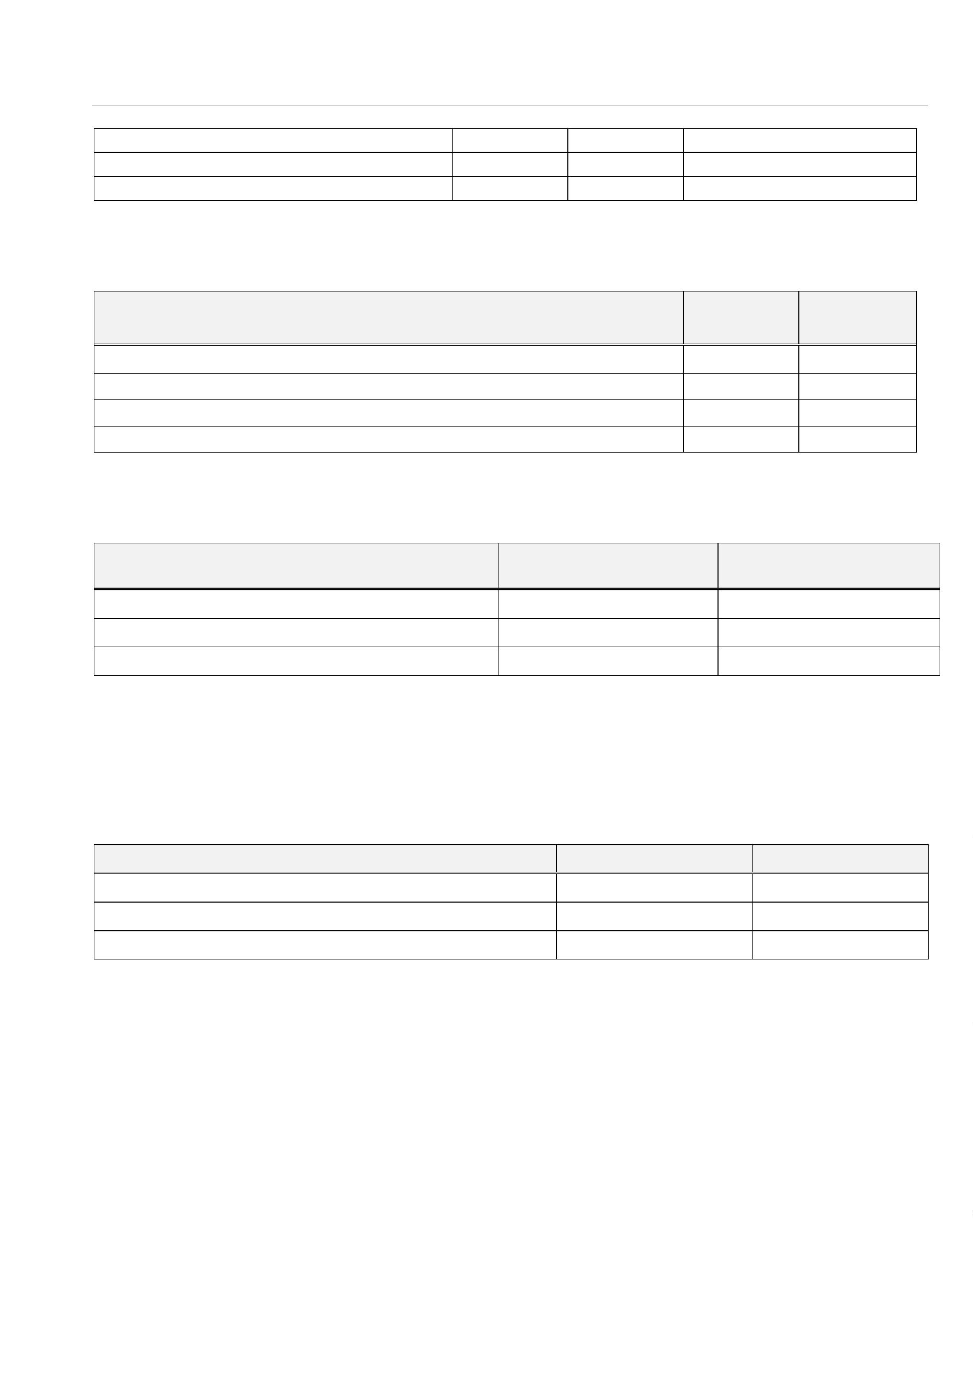

Obec Šarišská Trstená
Poznámky k individuálnej účtovnej závierke zostavenej k 31. decembru 2024
Čl. IV
Informácie o údajoch na strane pasív súvahy
A Vlastné imanie - tabuľka č.5
Opis
jednotlivých
položiek a opis
zmien jednotl.
položiek VI,
najmä zmeny
oceňovacích
rozdielov,
Zostatok
k 31.12.2023
Zostatok
k 31.12.2024
Názov položky
zvýšenie
zníženie
presun
opravy
významných
chýb minulých
rokov
Nevysporiadaný
VH min. rokov
553 034,40
12 061,05
-9 617,72
9 617,72
555 477,73
47 386,41
Výsledok
hospodárenia
-
9 617,72
47 386,41
B Záväzky
1
. Rezervy - tabuľka č.6-7
Predpokladaný rok použitia rezerv a opis významných položiek rezerv
Názov položky / Suma
Predpokladaný rok použitia
Rezerva na overenie účtovnej závierky audítorom v sume 400,00€
2025
2
. Záväzky podľa doby splatnosti
a) záväzky podľa doby splatnosti (riadky 140 a 151 súvahy) - tabuľka č. 8
Zostatok
k 31. 12. 2024
Zostatok
k 31. 12. 2023
Záväzky
Dlhodobé záväzky z toho:
337 447,43
5 148,30
314 322,45
0,00
351 577,66
3 629,86
329 106,63
0,00
9 471,22
-
-
-
-
-
záväzky zo sociálneho fondu
záväzky z poskytnutého úveru zo ŠFRB
ostatné záväzky
zábezpeky
9 471,22
471,74
dlh. záväzok MV SR sanácia skládok
1 336,23
8


Obec Šarišská Trstená
Poznámky k individuálnej účtovnej závierke zostavenej k 31. decembru 2024
Zostatok
k 31. 12. 2024
Zostatok
k 31. 12. 2023
Záväzky
-
dlh MV SR – vrátka kapitálovej dotácie z r. 2022
8 033,72
180 260,91
158 455,23
0,00
8 033,72
18 525,51
3 247,12
Krátkodobé záväzky z toho:
-
-
-
-
záväzky voči dodávateľom
nevyfakturované dodávky
záväzky voči zamestnancom
záväzky voči poisťovniam
0,00
13 785,84
6 718,56
190,45
4 927,42
3 085,02
62,35
-
-
záväzky voči daňovému úradu
iné záväzky z toho:
1 110,83
26,26; -45,35
3 203,60
18,44
2 242,08
943,08
-
-
-
zrážky zo mzdy; iné záväzky
preúčt. krátkodobej časti záväzku MV SR
preúčt. krátkodobej časti záväzku san. skládok
186,84
943,08
-
splácanie ZI v založenej spoločnosti
0,00
4 000,00
b) záväzky podľa zostatkovej doby splatnosti (riadky 140 a 151 súvahy) - tabuľka č. 8
Zostatok
k 31. 12. 2024
Zostatok
k 31. 12. 2023
Záväzky
Záväzky z toho:
517 708,34
180 260,91
5 148,30
370 103,17
18 525,51
3 629,86
a) so zostatkovou dobou splatnosti do 1 roka z toho:
b) so zostatkovou dobou splatnosti od 1 roka do 5 rokov z toho:
c) so zostatkovou dobou splatnosti nad 5 rokov z toho:
332 299,13
347 947,80
3
. Bankové úvery a ostatné prijaté návratné finančné výpomoci
a) dlhodobé bankové úvery a krátkodobé bankové úvery - tabuľka č. 9
Charakter
Zostatok
v € k 31. 12.
Zostatok
v € k 31. 12.
2023
Druh bank.
Úroková
sadzba
Dátum
splatnosti
bank.
úveru
Mena
úveru
2024
dlhodobý bank. úver
dlhodobý bank. úver
dlhodobý bank. úver
dlhodobý bank. úver
krátkodobý bank. úver
investičný
investičný
investičný
investičný
kontokorent
EUR
EUR
EUR
EUR
EUR
9,00
1,00
1,00
1,00
1,00
31.12.2025
31.12.2024
31.12.2028
31.12.2024
31.12.2024
29 995,94
0,00
14 625,00
0,00
0,00
29 995,94
10 356,14
18 645,00
87 847,52
837,34
9
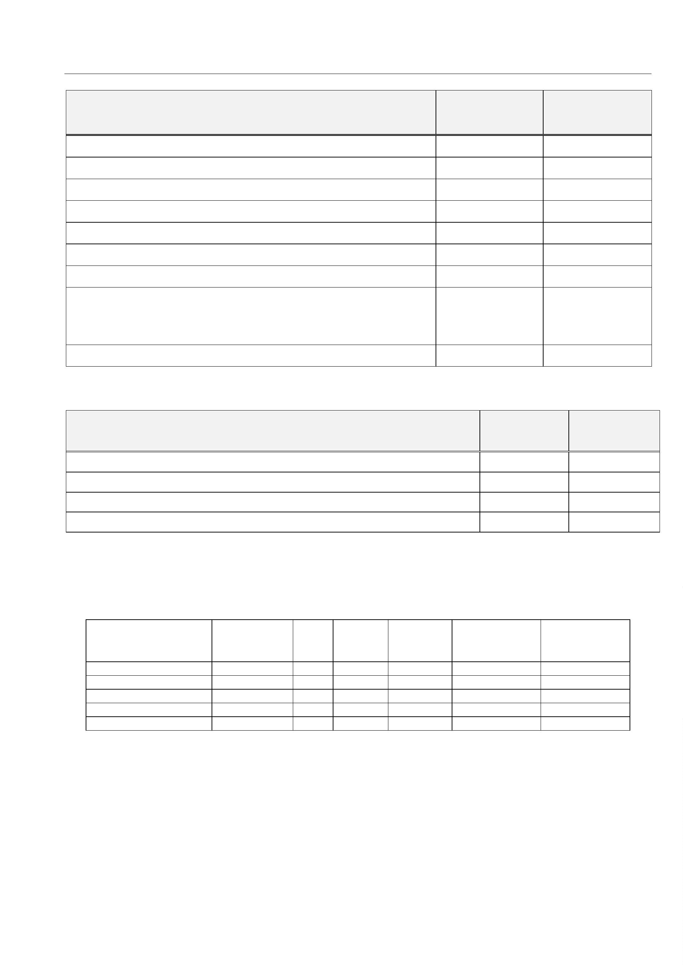
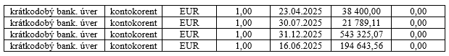
V roku 2024 obec prijala úver vo výške 21 789,11 EUR s účelom predfinancovania NFP realizovaného projektu „Spevnená plocha pre kultúrne podujatia pri OcÚ Šarišská Trstená“ podporeného z fondov EÚ, úver vo výške 38 400,00 EUR na predfinancovanie projektovej dokumentácie - Materská škola v obci Šarišská Trstená.

Obec Šarišská Trstená
Poznámky k individuálnej účtovnej závierke zostavenej k 31. decembru 2024
b) prijaté dlhodobé návratné finančné výpomoci a krátkodobé návratné finančné výpomoci
Druh prijatej
návratnej výpomoci
/krátkodobá,
Výška prijatej Výška prijatej
Poskytovateľ
návratnej výpomoci
Účel
použitia
Dátum
splatnosti
návratnej
výpomoci
návratnej
výpomoci
dlhodobá/
k 31. 12. 2024
k 31. 12. 2023
MFSR
dlhodobá
31.01.2027
0,00
0,00
Návratná finančná výpomoc vo výške 13 922,00 € odpustená už v roku 2023 na základe usmernenia č. 459/2023 z 13. 09. 2023.
4
. Časové rozlíšenie
a) opis významných položiek časového rozlíšenia výdavkov budúcich období a výnosov budúcich
období
Opis významnej položky časového rozlíšenia
Výnosy budúcich období spolu z toho:
Zostatok k 31. 12. 2024
822 117,36
Zostatok k 31. 12. 2023
863 038,27
Čl. IV.
Informácie o výnosoch a nákladoch
1
. Výnosy - opis a výška významných položiek výnosov
Opis /číslo účtu a názov/
Suma k 31.12.2024
8 563,73
Suma k 31.12.2023
1 953,74
a) tržby za vlastné výkony a tovar
6
6
6
02 - Tržby z predaja služieb
04 - Tržby za tovar
8 418,73
1 734,50
145,00
219,24
07 - Výnosy z nehnuteľnosti na predaj
b) zmena stavu vnútroorganizačných zásob
0,00
0,00
0,00
0,00
c) aktivácia
6
6
22 - Aktivácia vnútroorganizačných služieb
24 - Aktivácia DHM
d) daňové a colné výnosy a výnosy z poplatkov
116 287,41
114 799,06
1
06 669,11
107 929,89
97 543,70
6
32 - Daňové výnosy samosprávy z toho:
9
7 337,00
-
-
-
podielové dane
daň z nehnuteľností
daň za psa
6
33 - Výnosy z poplatkov z toho:
-
-
správne poplatky
KO a DSO
9 618,30
6 869,17
e) finančné výnosy
0,00
0,00
6
61 - Tržby z predaja CP z toho:
- predaj akcií
6
62 - Úroky z toho:
1
0


Obec Šarišská Trstená
Poznámky k individuálnej účtovnej závierke zostavenej k 31. decembru 2024
Opis /číslo účtu a názov/
68 - Ostatné finančné výnosy
f) mimoriadne výnosy
Suma k 31.12.2024
Suma k 31.12.2023
6
0,00
0,00
0,00
0,00
6
72 - Náhrady škôd
g) výnosy z transferov a rozpočtových príjmov v obciach, VÚC
a v RO a PO zriadených obcou alebo VÚC
165 010,43
98 327,42
6
91 - Výnosy z bežných transferov z rozpočtu obce, VÚC z toho:
-
-
bežný transfer na školský klub
bežný transfer na školskú jedáleň
6
6
6
92 - Výnosy z kapitálových transferov z rozpočtu obce, VÚC z toho:
zúčtovanie kapitálového transferu zriaďovateľa
-
93 - Výnosy samosprávy z bežných transferov zo ŠR z toho:
- bežný transfer na
2
1
7 099,22
37 911,21
58 414,18
39 913,24
94 - Výnosy samosprávy z kapitálových transferov zo ŠR z toho:
- zúčtovanie kapitálového transferu zo ŠR
6
6
95 - Výnosy samosprávy z bežných transferov od EÚ z toho:
96 - Výnosy samosprávy z kapitálových transferov od EÚ z toho:
-
zúčtovanie kapitálového transferu od EÚ
6
97 - Výnosy samosprávy z bežných transferov od ostatných subjektov
mimo verejnej správy z toho:
6
98 - Výnosy samosprávy z kapitálových transferov od ostatných
subjektov mimo verejnej správy z toho:
zúčtovanie kapitálového transferu od ostatných subjektov mimo
verejnej správy
-
6
99 - Výnosy samosprávy z odvodu rozpočtových príjmov z toho:
- zinkasované príjmy RO
h) ostatné výnosy z prevádzkovej činnosti
51 559,02
29 446,73
6
6
6
6
6
6
41 - Tržby z predaja DNM a DHM
42 - Tržby z predaja materiálu
44 - Zmluvné pokuty, penále a úroky z omeškania
45 - Ostatné pokuty, penále a úroky z omeškania
46 - Výnosy z odpísaných pohľadávok
48 - Ostatné výnosy
51 559,02
0,00
29 446,73
400,00
i) zúčtovanie rezerv, opravných položiek, časového rozlíšenia
6
6
53 - Zúčtovanie ostatných rezerv z prevádzkovej činnosti
0,00
400,00
58 - Zúčtovanie ostatných opravných položiek z prevádzkovej činnosti
Celková výška výnosov k 31. 12. 2024 bola vykázaná vo výške 341 420,59 €, čo predstavuje nárast
výnosov oproti roku 2023, keď bola celková výška výnosov vykázaná vo výške 244 926,95 €.
1
1


Obec Šarišská Trstená
Poznámky k individuálnej účtovnej závierke zostavenej k 31. decembru 2024
2
. Náklady - opis a výška významných položiek nákladov
Opis /číslo účtu a názov/
a) spotrebované nákupy
Suma k 31. 12. 2024
Suma k 31. 12. 2023
9 784,69
5 241,20
4 543,49
18 788,72
9 887,84
8 900,88
5
01 - Spotreba materiálu
5
5
02 - Spotreba energie
07 - Predaná nehnuteľnosť
b) služby
27 775,46
3 723,64
1 791,60
1 909,08
42 525,91
1 702,59
2 045,01
5
5
5
5
11 - Opravy a udržiavanie
12 – Cestovné
13 - Náklady na reprezentáciu
18 - Ostatné služby
247,20
38 531,11
105 925,29
79 250,21
24 162,48
790,00
20 351,14
164 939,76
115 854,64
38 161,08
720,00
c) osobné náklady
5
5
5
5
21 - Mzdové náklady
24 - Zákonné sociálne náklady
25 - Ostatné sociálne náklady
27 - Zákonné sociálne náklady
10 204,04
725,55
1 722,60
648,75
d) dane a poplatky
5
5
32 - Daň z nehnuteľností
38 - Ostatné dane a poplatky
725,55
648,75
e) odpisy, rezervy a opravné položky
65 010,00
65 863,00
5
5
5
51 - Odpisy DNM a DHM
65 010,00
0,00
65 463,00
400,00
53 - Tvorba ostatných rezerv
58 - Tvorba ostatných opravných položiek z toho:
-
-
k daňovým pohľadávkam
k nedaňovým pohľadávkam
f) finančné náklady
21 352,64
14 943,62
5
5
5
61 - Predané CP a podiely
62 - Úroky
17 347,39
4 005,25
0,00
13 052,42
1 891,20
0,00
68 - Ostatné finančné náklady
g) mimoriadne náklady
72 - Škody
h) náklady na transfery a náklady z odvodov príjmov
84 - Náklady na transfery z rozpočtu obce, VÚC do RO, PO zriadených
5
370,00
1 169,34
5
obcou alebo VÚC z toho:
-
-
bežný transfer xxx
zúčtovanie kapitálového transferu u zriaďovateľa
5
85 - Náklady na transfery z rozpočtu obce, VÚC ostatným subjektov
verejnej správy z toho:
370,00
0,00
594,34
575,00
-
bežný transfer xxx
5
86 - Náklady na transfery z rozpočtu obce, VÚC subjektov mimo
verejnej správy z toho:
- bežný transfer xxx
1
2


Obec Šarišská Trstená
Poznámky k individuálnej účtovnej závierke zostavenej k 31. decembru 2024
Opis /číslo účtu a názov/
87 - Náklady na ostatné transfery z toho:
Suma k 31. 12. 2024
Suma k 31. 12. 2023
5
-
bežný transfer xxx
5
5
88 - Náklady z odvodu príjmov z toho:
-
predpis odvodu príjmov RO
89 - Náklady z budúceho odvodu príjmov z toho:
- predpis budúceho odvodu príjmov RO
i) ostatné náklady na prevádzkovú činnosť
4 076,08
4 680,04
5
5
5
5
5
5
5
41 - ZC predaného DNM a DHM
42 - Predaný materiál
44 - Zmluvné pokuty, penále a úroky z omeškania
45 - Ostatné pokuty, penále a úroky z omeškania
46 - Odpis pohľadávky
48 - Ostatné náklady na prevádzkovú činnosť
49 - Manká a škody
4 076,08
4 680,04
j) dane z príjmov
5
91 - Splatná daň z príjmov
Celková výška nákladov k 31. 12. 2024 bola vykázaná vo výške 294 034,18 €, čo predstavuje nárast
nákladov oproti roku 2023, keď bola celková výška nákladov vykázaná vo výške 254 544,67 €.
3
. Náklady voči audítorovi alebo audítorskej spoločnosti - platí len pre subjekty verejného záujmu
Osobitné náklady podľa § 18 ods.6 zákona o účtovníctve v z. n. p.
Suma k 31. 12. 2024
Náklady voči audítorovi alebo audítorskej spoločnosti v členení na
náklady za:
5
00,00
a) overenie účtovnej závierky
500,00
1
3


Obec Šarišská Trstená
Poznámky k individuálnej účtovnej závierke zostavenej k 31. decembru 2024
Čl. IX
Informácie o rozpočte a hodnotenie plnenia rozpočtu
Informácie o rozpočte a hodnotenie plnenia rozpočtu - tabuľka č.12 - 14
Textová časť k tabuľke č.12 - 14:
Rozpočet obce bol schválený obecným zastupiteľstvom dňa 17. 11. 2023.
Výška dlhu obce/mesta/VÚC podľa § 17 ods. 7 zákona č.583/2004 Z. z. o rozpočtových pravidlách
územnej samosprávy a o zmene a doplnení niektorých zákonov v z. n. p. za bežné účtovné obdobie a
bezprostredne predchádzajúce účtovné obdobie.
Východiskové údaje:
A.
Rok 2022
Bežné príjmy obec + RO
Bežné príjmy celkom
Rok 2023
186 482,90
203 122,88
z toho príjmy
-
-
-
-
dotácie EK 312
dotácie EK 331
osobitný predpis EK 2xx, 315
grantové a darované prostriedky EK 311, 315
47 095,24
0,00
56 603,13
0,00
0,00
0,00
0,00
1 400,00
Upravené bežné príjmy celkom
139 387,66
145 119,75
B.
Suma splátok
Rok 2023
Rok 2024
Finančné výdavky na splácanie istín
Bežné výdavky na splácanie úrokov
Dlhová služba spolu
EK 82x
EK 65x
19 670,94
124 404,83
17 300,86
13 387,42
33 058,36
141 705,69
C.
Súhrn záväzkov vyplývajúcich zo splácania istín návratných
zdrojov financovania, záväzkov z investičných dodávateľských
úverov a ručiteľských záväzkov obce alebo vyššieho územného
celku
Rok 2023
Rok 2024
-
účet 461 bankový úver
účet 273 návratné finančné výpomoci
147 682,44
0,00
0,00
842 778,68
0,00
.
.
.......................
.......................
0,00
0,00
0,00
Súhrn záväzkov spolu
147 682,44
842 778,68
-
zostatok úverov na predfinancovanie, ktoré sa nezapočítavajú
87 847,52
0,00
do dlhu obce
Súhrn záväzkov spolu
59 834,92
842 778,68
1
4


Obec Šarišská Trstená
Poznámky k individuálnej účtovnej závierke zostavenej k 31. decembru 2024
Obmedzenie
zákonom
Rok 2023
Rok 2024
a) Dlh obce
59 834,92 / 186 482,90 x 100 = 32,09 % 842 778,68 / 203 122,88 x 100 = 414,91%
< 60%
< 25%
b) Dlhová
služba
33 058,36 / 139 387,66 x 100 = 23,72 % 141 705,69 / 145 119,75 x 100 = 97,65%
a) Zákonná podmienka podľa § 17 ods.6 písm. a) zákona č. 583/2004 Z. z. za rok 2024 nebola splnená.
b) Zákonná podmienka podľa § 17 ods.6 písm. b) zákona č. 583/2004 Z. z. za rok 2024 nebola splnená.
Čl. X
Informácie o skutočnostiach, ktoré nastali po dni, ku ktorému sa zostavuje účtovná závierka
do dňa zostavenia účtovnej závierky
Po 31. decembri 2024 nenastali také udalosti, ktoré by si vyžadovali zverejnenie alebo vykázanie
v účtovnej závierke za rok 2024.
1
5


